Archivní číslo vzorku | 10297
Odběrové číslo vzorku | 3
Pořadové číslo karty vzorku v databázi | 1285
Místo
Objekt | Um. dílo na papíře, KŘÍŽOVÁ CESTA, res. Minářová
Místo odběru popis | Vzorek Identifik. číslo vzorku Místo odběru Povrch. úprava Stručný popis Cíl analýzy Analýza  1 10295 rub ne lepenka vlákninové složení OM  2 10296 dolní pravý roh ne lepenka vlákninové složení OM  3 10297 dolní pravý roh ano grafický list vlákninové složení, analýza povrchové vrstvy OM, FTIR
Místo odběru foto | 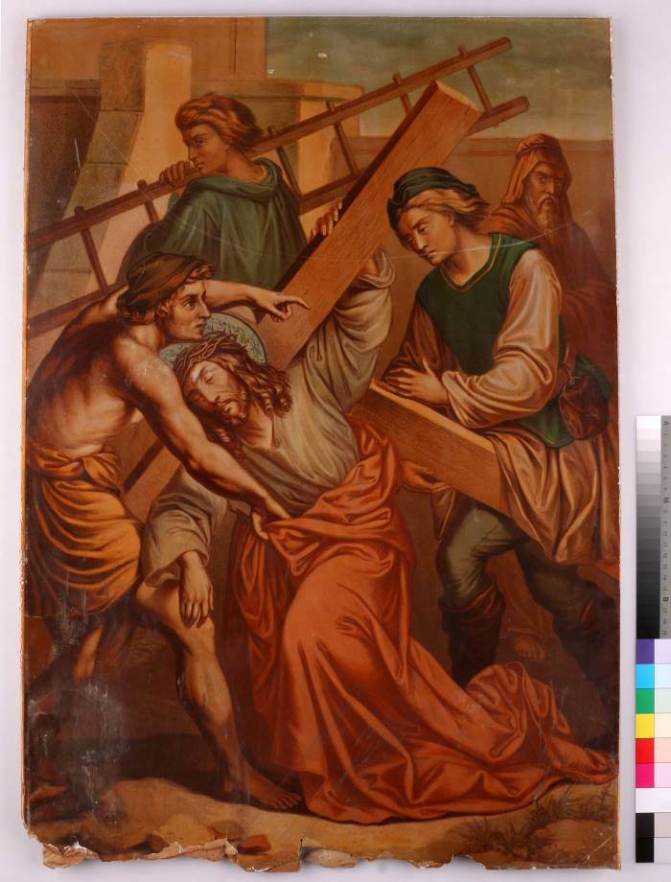
Typ díla | Obraz
Typ podložky (v případě vzorků povrchových úprav / barevných vrstev) | Papír
Datace objektu
Zpracovatel analýzy | Hurtová Alena
Datum zpracování zprávy k analýze | 30. 4. 2021
Číslo příslušné zprávy v databázi zpráv | 2021_8

Výsledky analýzy

Vzorek č. 3/10297

grafický list

Lokalizace: dolní pravý roh

Detail místa odběru vzorku a detail vzorku

Místo odběru (fotografie: Gabriela Polívková) a makrosnímek vzorku 1C/10307. Fotografováno na stereomikroskopu SMZ 800, bílé dopadající světlo, zvětšení na mikroskopu 30x.

Identifikace vláken - optická mikroskopie

Snímek vláken vzorku 1C/10307 v Hercbergově činidle. Fotografováno na optickém mikroskopu Nikon ECLIPSE LV100 při zvětšení na mikroskopu 50x, 100x a 200x.v bílém procházejícím světle.
Vyhodnocení
Vlákna papírové podložky se po styku s Herzbergovím činidlem zbarvila vínově červena, jedná se tedy o hadrovinu. Celistvá vlákna mají charakteristiky znaky vláken lýkových rostlin – kolénka.

Infračervená spektrometrie
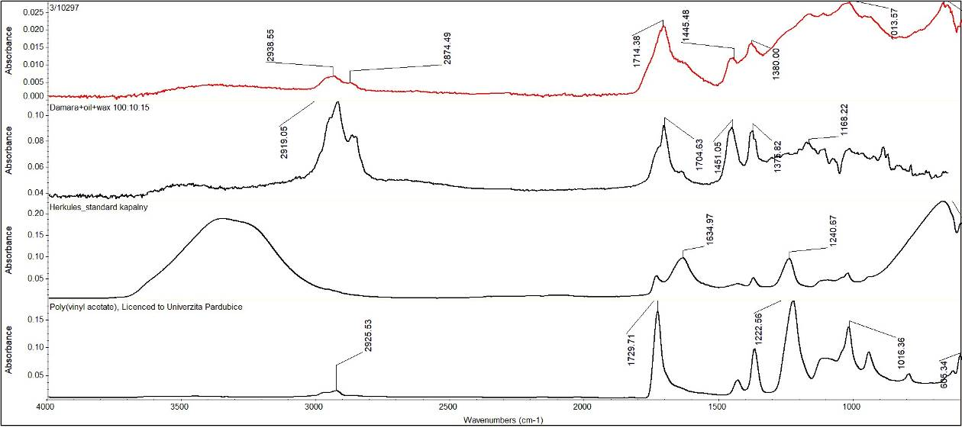

FTIR spektrum povrchu vzorku 3V EP/10300 , srovnávací spektra vybraných organických a anorganických látek.
Vyhodnocení
Spektrum povrchu objektu 3/10297 je spektrum směsi látek. Má poměrně nízké pásy v oblasti 3100 – 2800 cm⁻¹ (C-H valenční vibrace) vzhledem k vysokému pásu 1714 cm⁻¹ (C=O valenční vibrace) dále jsou výrazné pásy v oblasti 1480-1300 cm⁻¹ (C-H deformační vibrace) výrazné pro pryskyřice a některé syntetické polymery. Pravděpodobně by základ vzorku mohla tvořit acetátová disperze (výrazný pasy v oblasti 1635 a 700 cm-1 – napovídají této formě – čistý polymer je nemá). Nejedná se o čistou látku. Pravděpodobně vrstva obsahuje (je kontaminována) přírodní pryskyřicí popřípadě dalšími chemicky podobnými látkami jako jsou oleje a vosky. Mohlo by se jednat o spodní lakovou vrstvu nebo pojivo samotné barevné vrstvy.

Fotodokumentace analýzy

